Меню завтрака: вареное яйцо, тост с маслом, сок, чай.
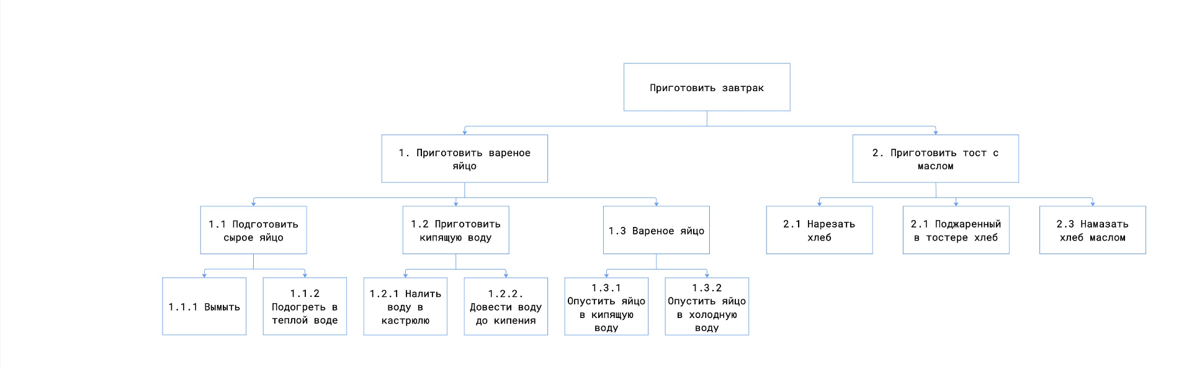
Рисунок 3. Декомпозиция завтрака
- Рассмотрим декомпозицию завтрака:
- Цель декомпозиции: выделение функций (разбиваем процесс приготовления завтрака на последовательность простых, понятных и исполнимых действий)
- Вид декомпозиции: функциональная
- Количество уровней декомпозиции: 3
(приготовить завтрак – это надсистема)
- Ошибки декомпозиции:
- отсутствие напитков, как их приготовить
- нет шага «поджарить хлеб в тостере», вместо этого пункт 2.1«поджаренный в тостере хлеб»
- нарушение нумерации:
- У надсистемы отсутствует пункт 0.
- Пункты 2.1 "Нарезать хлеб" и 2.1 "Поджаренный в тостере хлеб" имеют одинаковые номера.
- пункт "1.3 Вареное яйцо" является результатом, а не действием
- между пунктами 1.3.1 и 1.3.2 следует добавить пункт – «варить яйцо 7 минут»
- неполная декомпозиция ключевых процессов (для приготовления тоста, напитков)

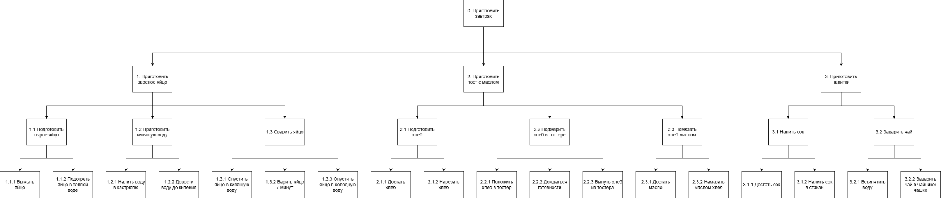
- Исправленная декомпозиция:

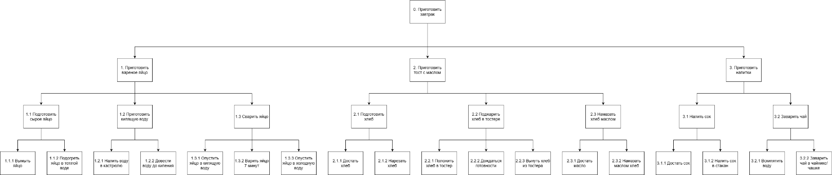
- Разработаем объектную декомпозиция завтрака на основе уточненной декомпозиции в пункте выше:
- Цель декомпозиции: выделение составляющих частей завтрака
- Строим декомпозицию до уровня 2:
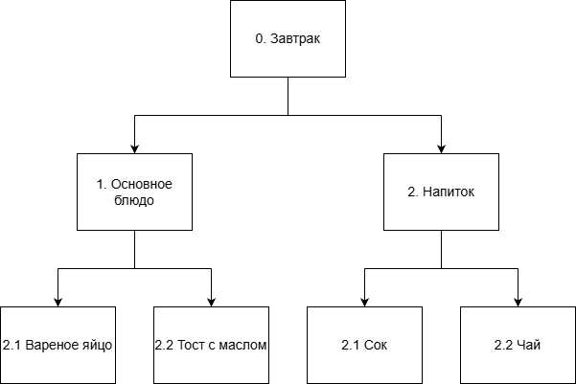

- Критерии разбиения для каждого уровня построенной декомпозиции:
- Уровень 1: что едят и что пьют
- Твердая пища – основное блюда
- Жидкость – напитки
- Уровень 2:
- Конкретный вид продукта

